Практическая работа 1 – Базовые настройки Bitrix24

1 регистрируемся по ссылке

2 заполняем информацию о себе

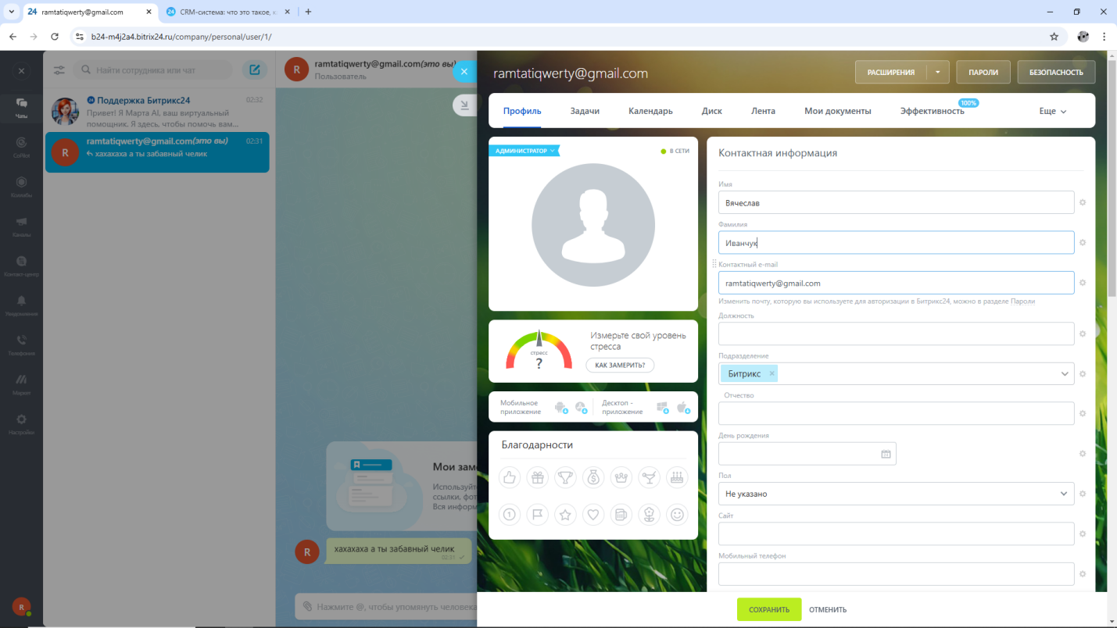

3 заходим в уведомления и расширенные, делаем так чтобы получать уведомления на почту

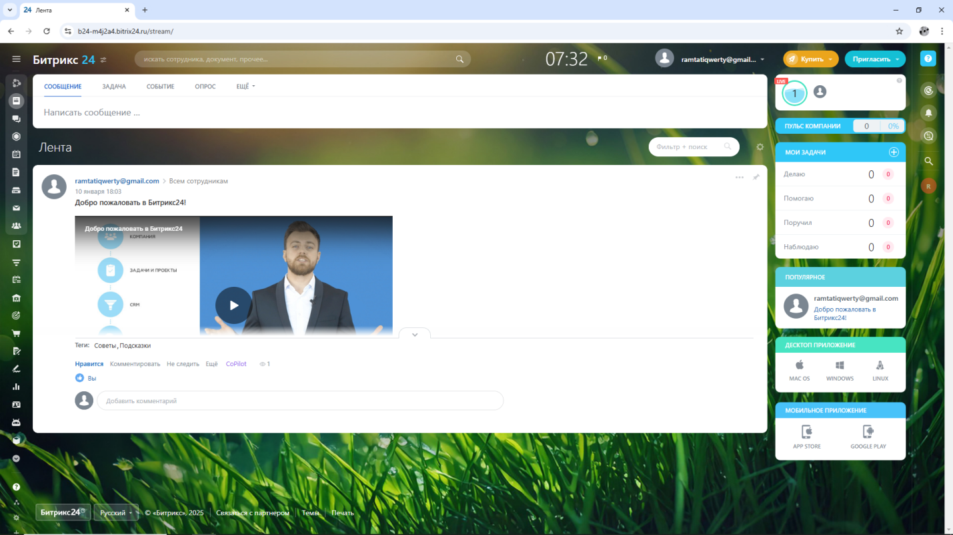

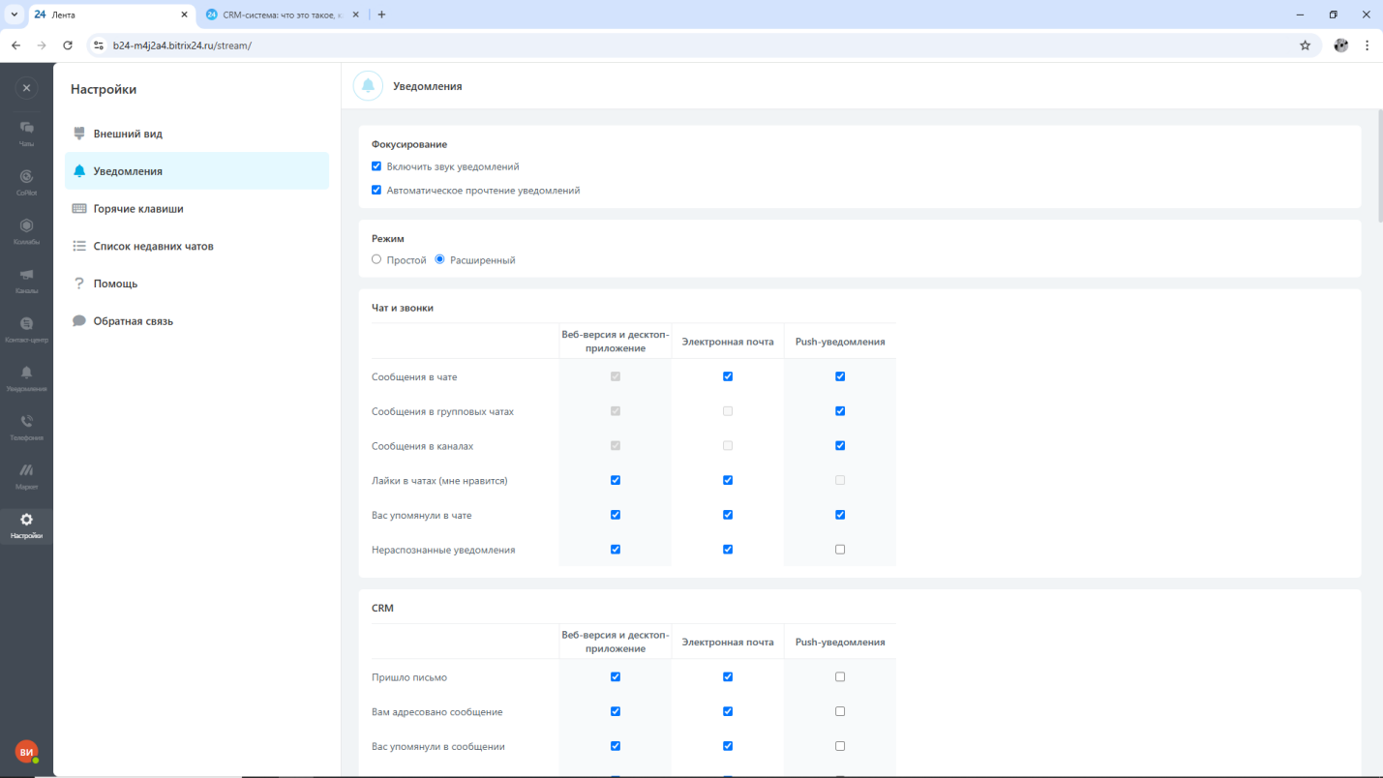

4 пишем сами себе

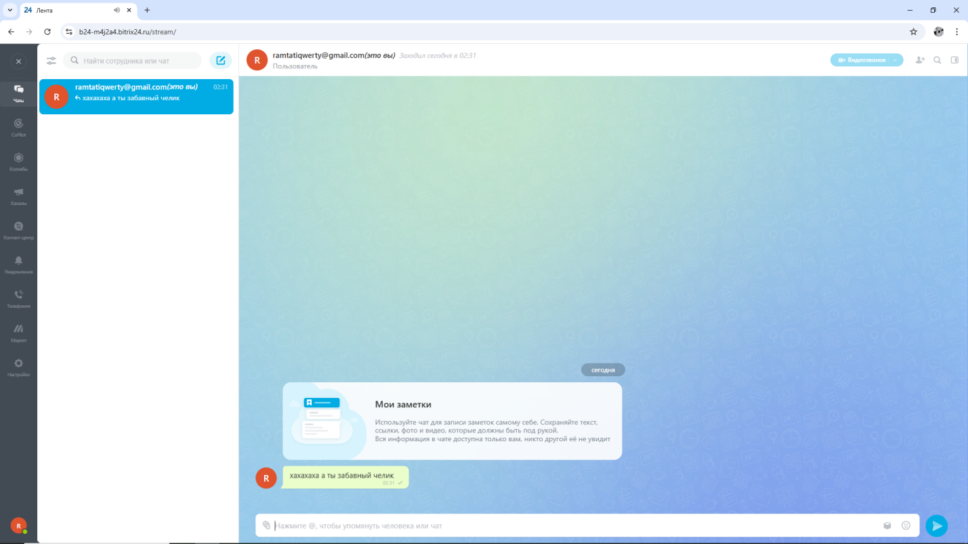

Ответы на вопросы:

**1 Customer Relationship Management, или CRM** — это система, которая структурирует данные о клиентах и помогает контролировать продажи.

2 **Формирует профили каждого клиента.** Хранит имя, контакты, интересы, обратную связь. Показывает, как покупатель движется по воронке продаж.

**В одном месте собирает заявки из разных каналов:** соцсетей, почты, мессенджеров, анкеты на сайте. CRM хранит историю обращений.

**Помогает бизнесу развивать отношения с покупателями.** Например, отправляет покупателю СМС о времени доставки или напоминает менеджеру, что надо перезвонить заказчику.

**3** Показывает полную картину по загрузке сотрудников и распределению нагрузки внутри отделов и команд

**4 Видеозвонки до 1000 человек**

Бесплатно общайтесь по видео с коллегами, клиентами, подрядчиками. Начать совещание можно прямо из чата или встречи в календаре!

**Мессенджер**

Создавайте сколько угодно чатов и каналов, чтобы обсуждать идеи и делиться файлами.

**Учет рабочего времени и отчеты**

Сотрудник может начать, приостановить и завершить рабочий день за один клик в Битрикс24. Устанавливайте график и фиксируйте отработанные часы.

**5 Создание страниц и разделов**, публикация статей/новостей SEO-оптимизация Интеграция с Битрикс24 для общения с клиентами